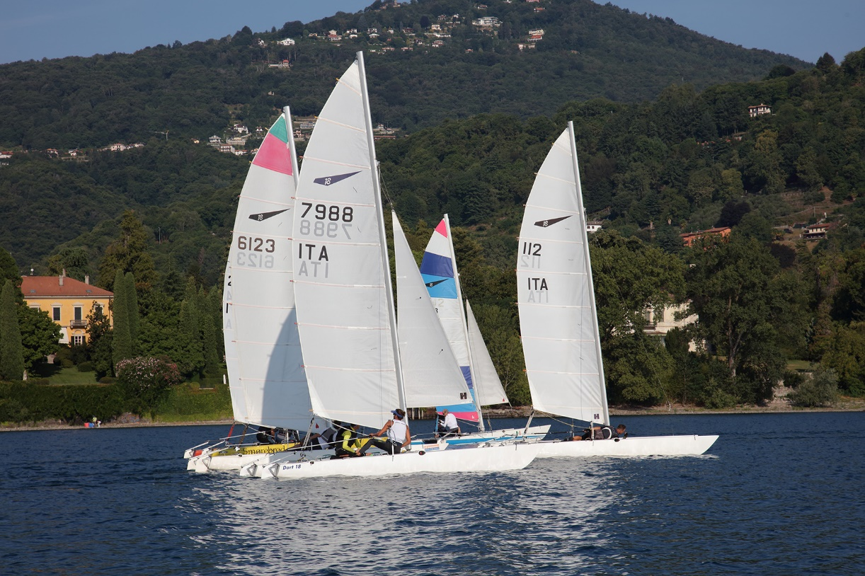

Calendario Campionato XV zona FIV



**I regata campionato zonale Dart18** presso Circolo Velico Marvelia Dongo (CO) 29-30 aprile 2023

**Le vele di Lesa** IV regata Nazionale Dart18, valida come prova per il campionato zonale. Presso Amici del Lago Lesa asd Lesa (NO) 15-16 luglio 2023.

**III regata campionato zonale Dart18,** presso Circolo Velico Ceresio Porto Ceresio (VA) 2-3 settembre 2023.

**IV regata campionato zonale Dart18**, presso Circolo Vela Ispra Ispra (VA) 16-17 settembre 2023

**V regata campionato zonale Dart18**, presso il circolo velico Intra (VB) il 23-24 settembre 2023